1. Análisis de los códigos cinematográficos.
Códigos tecnológicos de base: soporte, deslizamiento, pantalla.
Códigos visuales: Iconicidad, Fotograficidad, Movilidad.
Códigos gráficos, sonoros y de montaje.

2. Análisis de la representación.
2.1 Contenidos, modalidad y nexos.
A) Puesta en escena:
Generalidad: informantes, indicios, temas, motivos.
Ejemplaridad: arquetipos, claves, figuras.
B) Puesta en cuadro: Independencia, estabilidad y variabilidad.
C) Puesta en serie: predominio de asociaciones.
2.2 Espacio cinematográfico: oposición in/off, estático/dinámico y orgánico/disorgánico.
2.3. Tiempo cinematográfico: frecuencia, orden y duración.

3. Análisis de la narración.
3.1 Existentes
A) Personajes:
-Como persona: plano/redondo, lineal/contrastador, estático/dinámico.
-Como rol: activo/pasivo, influenciador/autónomo, modificador/conservador, protagonista/antagonista.
-Como actante: sujeto, objeto, destinador, destinatario, adyuvante, oponente.
B) Ambientes: Amueblar o situar la escena.
3.2 Acontecimientos: sucesos y acciones: acción como comportamiento, como función y como acto.
3.3. Transformaciones
Figura 1. Esquema de la metodología propuesta Francesco Casetti y Federico Di Chio.

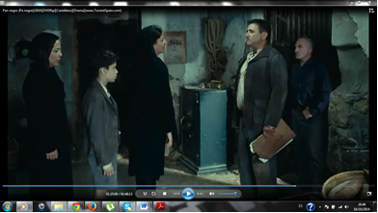
Figura 2. Fotograma extraído de la película. Calendario situado al fondo.

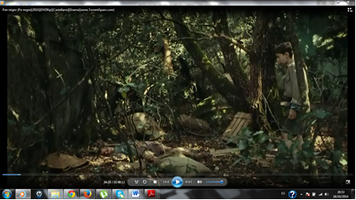
Figura 3. Fotograma extraído de la película. Andreu encuentra al niño fallecido.

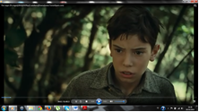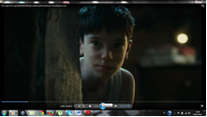
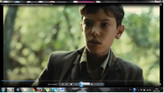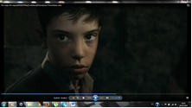
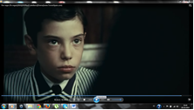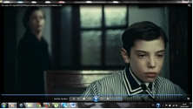
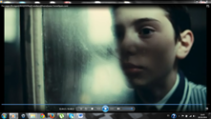
Figura 4. Fotograma extraído de la película. Miradas de Andreu.

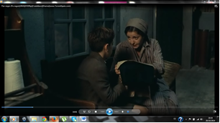
Figura 5. Fotograma extraído de la película. Madre de Andreu con uniforme.

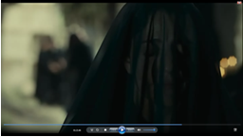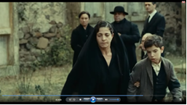
Figura 6. Fotogramas extraídos de la película. Florència y su hijo de luto.

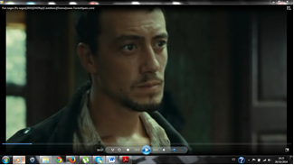
Figura 7. Fotograma extraído de la película. Farriol.

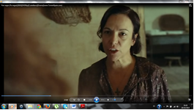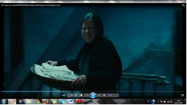
Figura 8. Fotogramas extraídos de la película. A la izquierda Ciò y a la derecha Àvia.

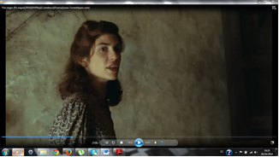
Figura 9. Fotograma extraído de la película. Enriqueta.

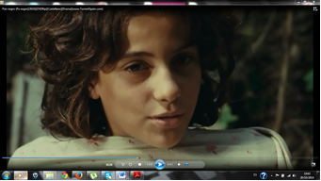
Figura 10. Fotograma extraído de la película. Nuria.

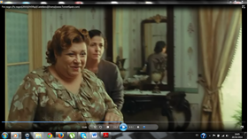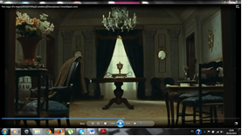
Figura 11. Fotogramas extraídos de la película. La señora Manubens y su hogar.

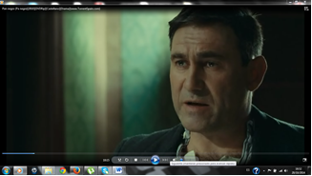
Figura 12. Fotograma extraído de la película. Alcalde.

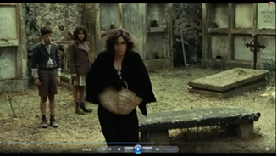
Figura 13. Pauleta de luto en el cementerio.

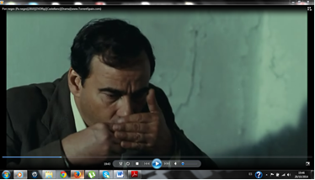
Figura 14. Fotograma extraído de la película. Maestro tomando alcohol.

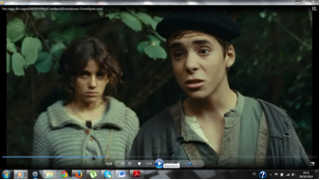
Figura 15. Fotograma extraído de la película. Quirze.

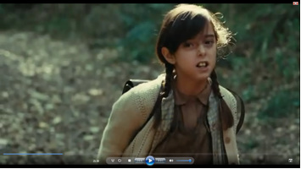
Figura 16. Fotograma extraído de la película. La compañera enfrentándose a los chicos.

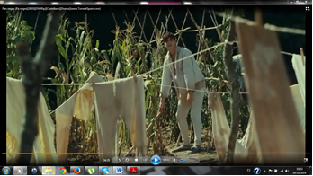
Figura 17. Fotograma extraído de la película. Chico con tuberculosis.

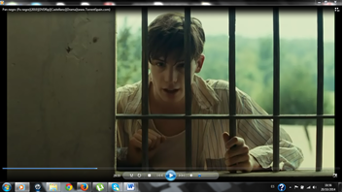
Figura 18. Fotograma extraído de la película. Chico con tuberculosis.

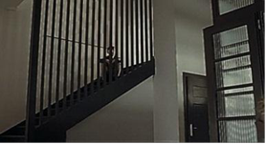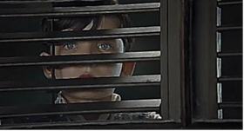
Figura 19. Fotogramas extraídos de la película. Bruno observa a través de las rejas.

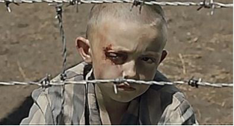
Figura 20. Fotogramas extraídos de la película. Shmuel detrás de las alambradas.

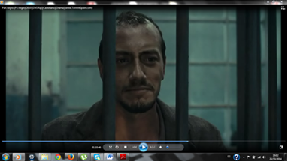
Figura 21. Fotogramas extraídos de la película. Farriol en prisión.

